Práctica 7: “Darlington”
unidad de aprendizaje: transistores de efecto de campo.

Objetivo: El Alumno aprenderá a cómo puede prender una lámpara por medio de una resistencia al haber una presencia y obscuridad.

Material:

- Computadora
- Software para simulación de circuitos electrónicos.
- Fuente de voltaje regulable.
- Diodos de acción rápida.
5 Protoboard
6 resistencia variable de 100k
7 transistores n222A.
8 Multímetro
9 Arduino uno
10 relay
11 transistor n2222A.
12 fotorresistencia de 10mg.

Desarrollo:
- Usando un simulador, arme el circuito de la Diagrama 1 sustituyendo la fuente de corriente por un medidor de corriente y de voltaje
- Conecte los dos transistores N2222A entre si junto con las resistencias y los leds en serie
- procedimientos anteriores y observe como se ven afectados los medidores de corriente y voltaje se activa el relay y al activarse recibe una señal la fotorresistencia haciendo que el foco prenda.

4- entonces al apretar el pucho botón se accionaba el relay dejando pasar el voltaje Asia los transistores N222A mandando así una señal junto con un potenciómetro de 10k para activar la fotorresistencia y así pudiera prender y apagar el foco.

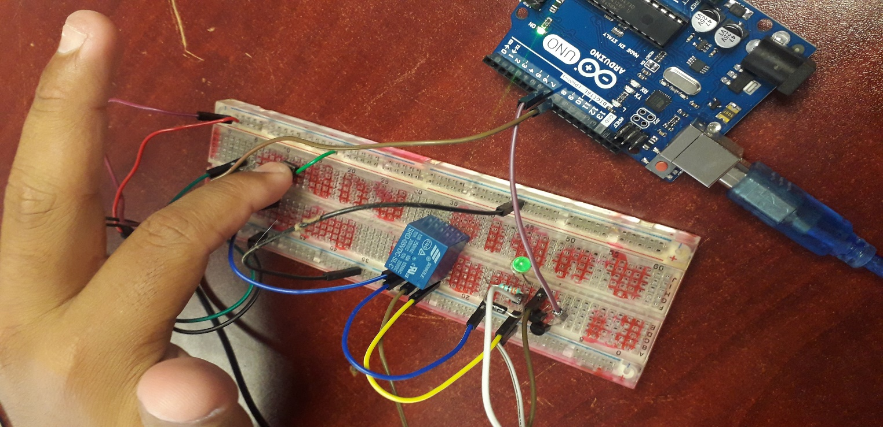

Conclusión:
Aprendí que al alimentar con una fuente de 5v o 12v puedo activar los transistores y al haber voltaje mandan una señal al re relay y en conjunto a la resistencia variable y así pueda prender el foco o activar switch que el maestro nos porporciono para poder verificar que realmente funcionara esta práctica, además de que rectificar el conocimiento aprendido con los relays.

